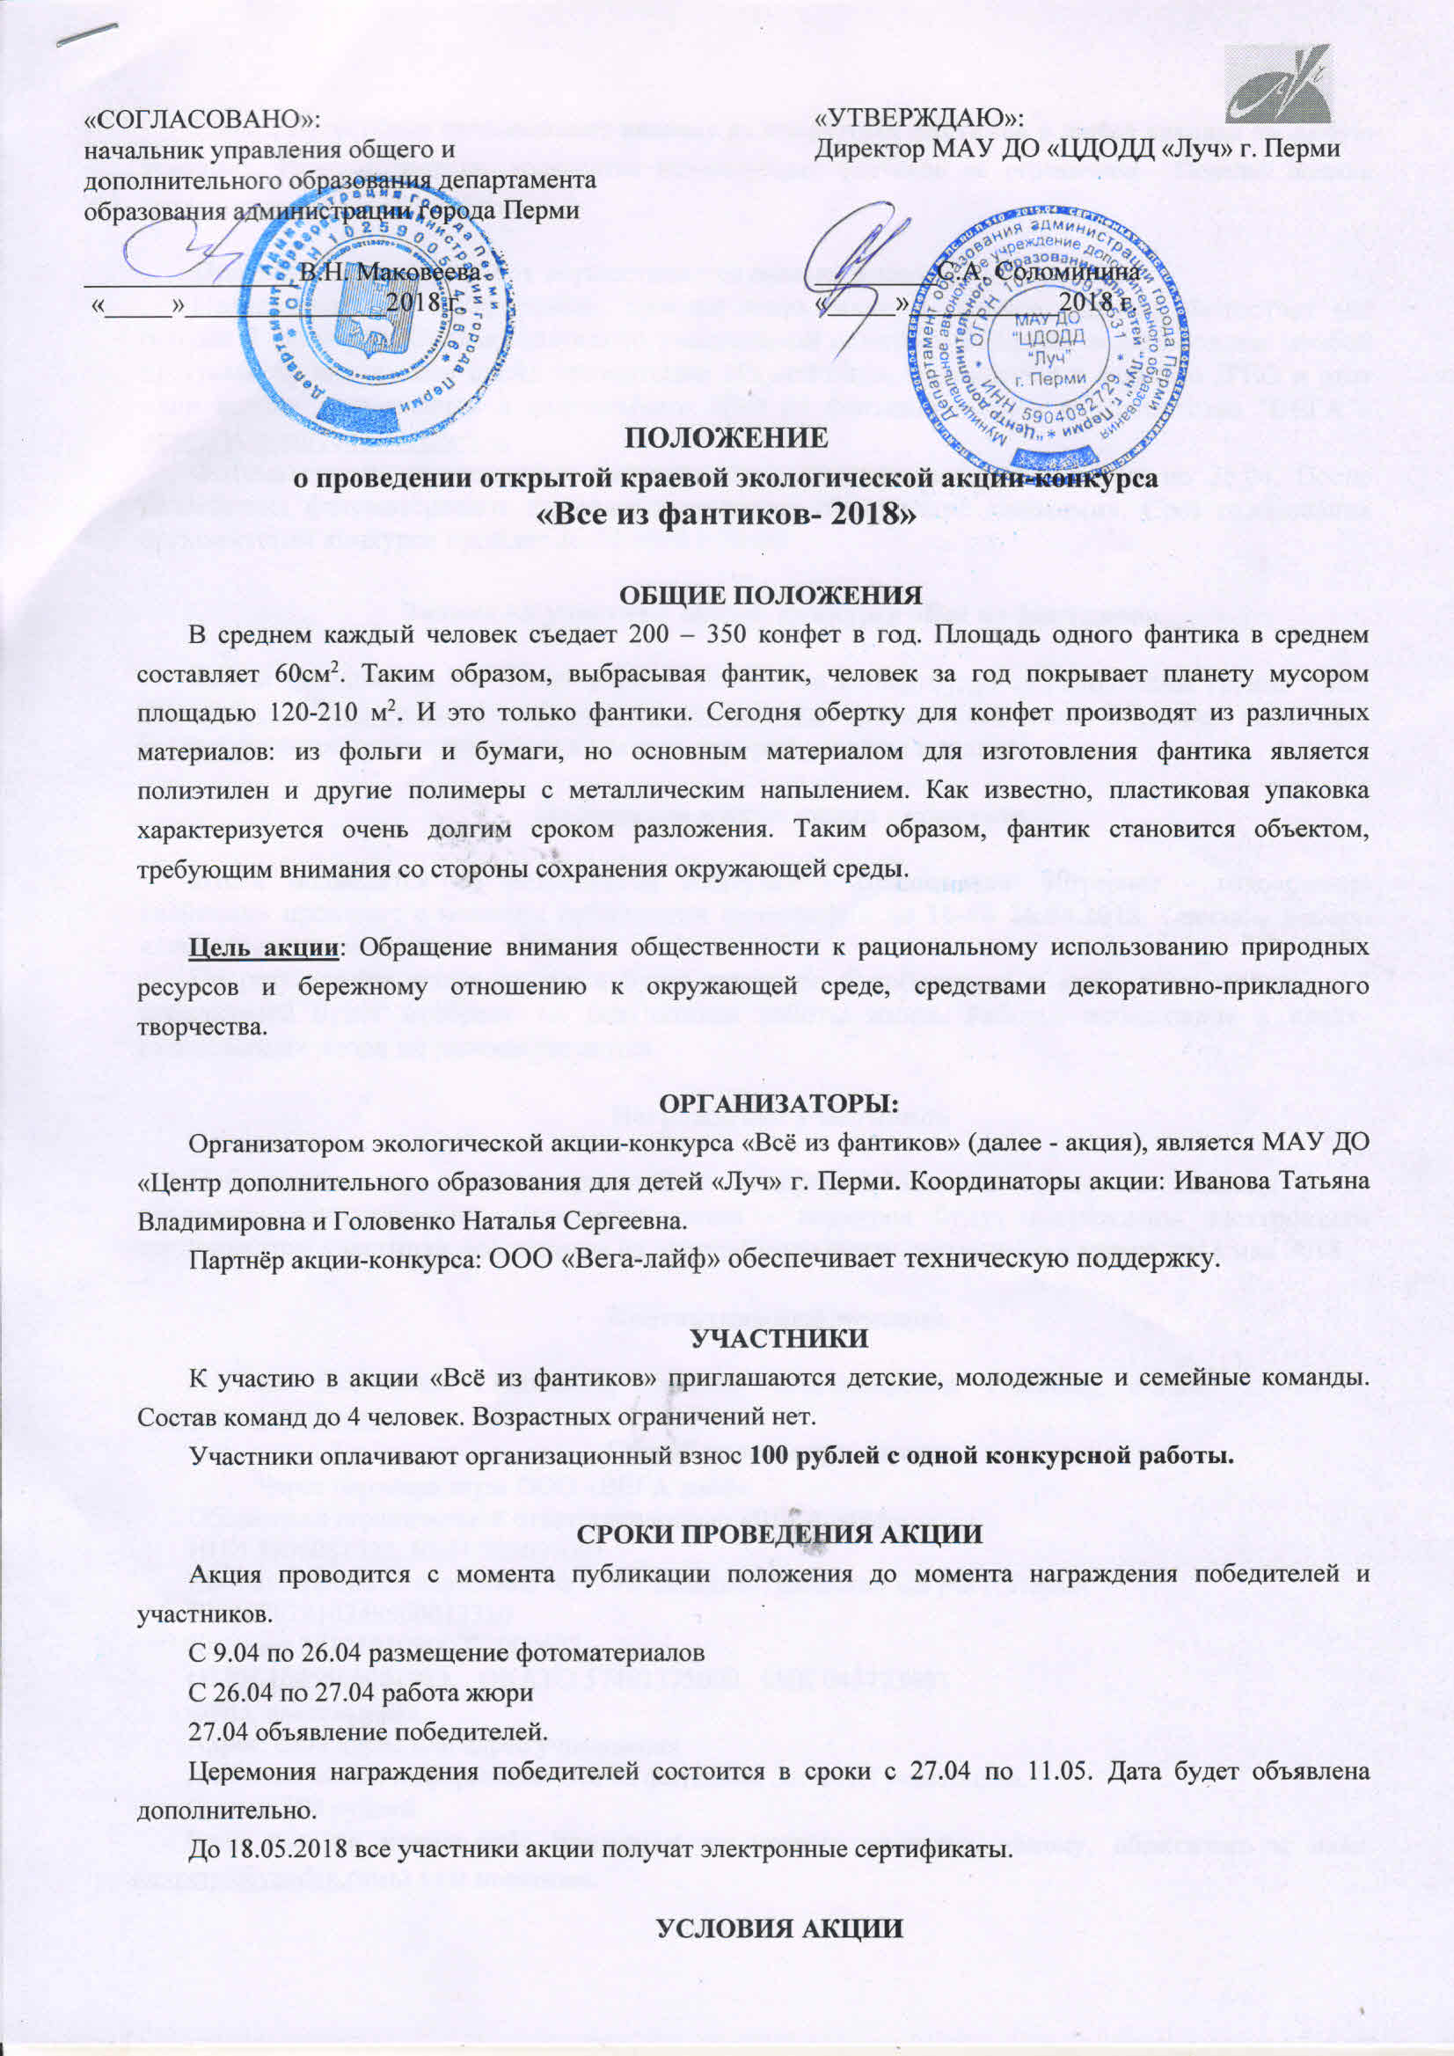

УСЛОВИЯ АКЦИИ
Команды-участницы изготавливают поделку из конфетных фантиков в любой технике на любую тематику. Размеры поделки, количество используемых фантиков не ограничено. Поделка должна выглядеть эстетично и аккуратно.

Прием конкурсных работ осуществляется только в электронном виде.
Необходимо сфотографировать, процесс выполнения и готовое изделие. Фотоотчет (не больше 2 фотографий) самостоятельно участниками акции переводится в фотоколлаж (любой программой) или в один слайд презентации «PawerPoint», сохраняется в формате JPEG и этотодин коллаж размещается в фотоальбоме «Всё из фантиков» «ВК» «Турагентство "ВЕГА"» https://vk.com/vega_turagency.
Фотоматериалы размещаются самостоятельно участниками акции с 9.04 по 26.04. После размещения фотоматериалов начинается открытое голосование «лайками». Срез голосования оргкомитетом конкурса пройдет 26.04.2018 в 16-00.

Заявка на участие в акции- конкурсе «Всё из фантиков»

Заявка заполняется в в Googl-формах, ссылка на форму заявки: https://docs.google.com/forms/d/1Fv8gHssFh6X53iDQgaXQM0AOS4_Tv8Wp7D956wxNXQ4/edit Ссылки также опубликованы группах «ВК» https://vk.com/vega_turagency и https://vk.com/luchperm. Заявка обязательна. Обращаем внимание! В сертификатах будут написаны те данные, которые указаны в заявках.

Подведение итогов акции - конкурса
Итоги подводятся по результатам Интернет - голосования. Интернет - голосование «лайками» проходит с момента публикации фотографий до 16-00 26.04.2018. Способы набора «лайков» не учитываются.
По результатам акции-конкурса будет выявлено 5 победителя в «лайк-голосовании» и 5 победителей будет отобрано по результатам работы жюри. Работы, победившие в «лайк-голосовании» жюри не рассматриваются.

Награждение участников

Победители награждаются грамотой и подарком. Место и время награждения будет объявлено дополнительно.Участники акции - конкурса будут награждены электронным сертификатом участника, высланным на электронную почту, указанную в заявке до18 мая 2018.

Контактная информация.
Наталья Сергеевна Головенко, Татьяна Владимировна Иванова, e-mail: 290-29-90, kexperm@yandex.ru
Способ оплаты орг. взноса.
Через партнера игры ООО «ВЕГА лайф»
Общество с ограниченной ответственностью «ВЕГА лайф»
ИНН 5906081022, КПП 590601001
Мотовилихинское отделение № 1793, Западно-Уральский СБ РФ г. Перми
Р/с 40702810349500013310
Кос/счет 30101810900000000603
ОГРН 1085906001983, ОКАТО 57401375000, БИК 045773603
ФИО: плательщика
Адрес: свой адрес или адрес учреждения
Дополнительная информация: Всё из фантиков. За: ФИО участников.
Сумма: 100 рублей.
Если вы, по каким-либо причинам не можете оплатить заявку, обратитесь к нам: kexperm@yandex.ruмы вам поможем.

